電通二甲微處理器實驗 實驗結報

實驗名稱 | Lab07-LCD 顯示器
組別 | 23 | 組員 | 簡鋐菖，李政憲

- 實驗目的
使用 Arduino LCD 程式庫, 於16x2 LCD 顯示器上顯示特定文字
- 實驗步驟
接完腳位後，將程式碼修改除錯後，將程式碼讀入Arduino
- 程式碼
第一題
#include <LiquidCrystal.h>

#include <LiquidCrystal.h> // include the library code
LiquidCrystal lcd(12, 11, 5, 4, 3, 2); // initialize interface pins
void setup() {
lcd.begin(20, 2);
lcd.print("04050760 ray"); // Print a message to the LCD.
lcd.setCursor(0, 1);
lcd.print("04050715 owen "); // Print a message to the LCD.
}
void loop() {

}

第二題
#include <LiquidCrystal.h>

char c;
LiquidCrystal lcd(12, 11, 5, 4, 3, 2); // initialize interface pins
void setup() {
lcd.begin(16, 2); // set up the LCD's number of columns and rows:
Serial.begin(9600);

}
void loop() {
if(Serial.available() > 0)
{
c = Serial.read();

lcd.write(Serial.read());
}
}

- 實驗結果及分析
Arduino 成功顯示自己的學號及英文姓名，之後再使用序列阜監控視窗串列輸入後所有PC輸入之文字接顯示在LED螢幕上。
- 心得討論
今天接線部分有點複雜，讓我們常常擦錯，導致實驗失敗。
下次應該更細心一點。
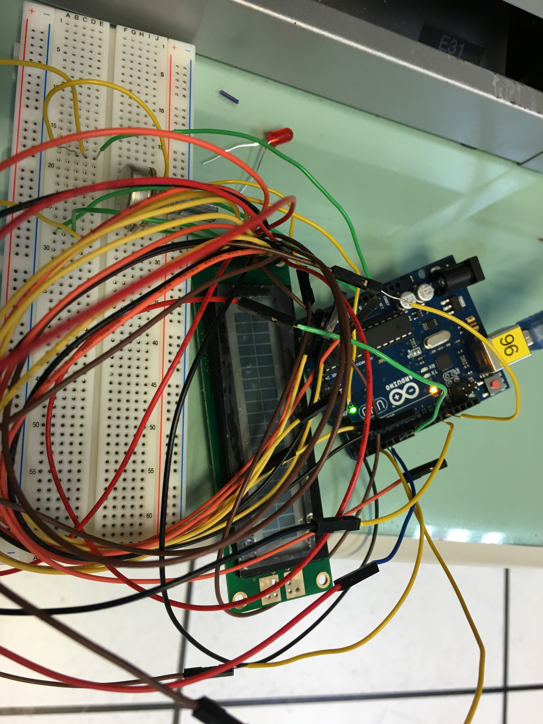
- 修正電路圖
- 修正程式碼

